**Muhammad Rizaldi Dwinanto**

**QE_B**

**Soal Introduction & Tutorial Record with JMeter**

* Mencari Jadwal Penerbangan

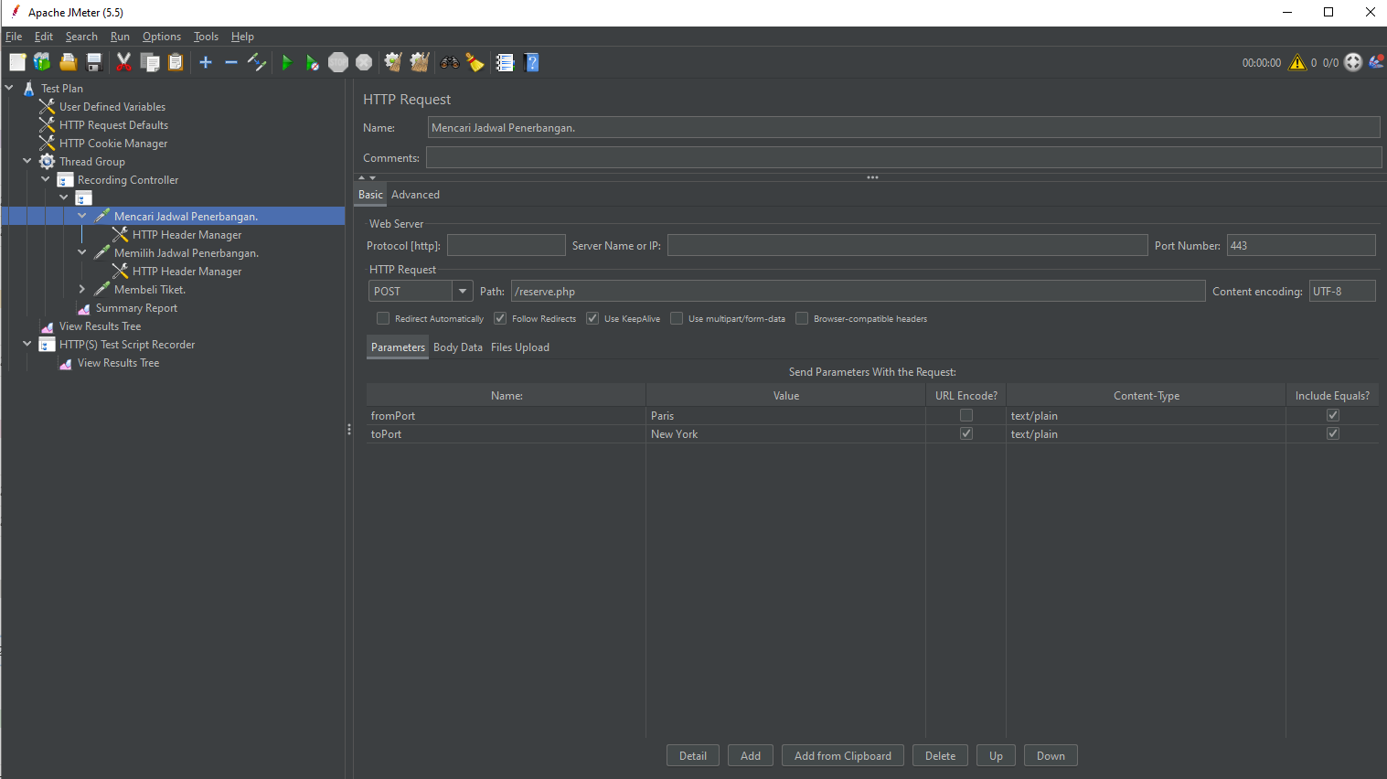

Pada fitur ini, JMeter akan menguji performa ketika pengguna melakukan pencarian jadwal penerbangan pada aplikasi. Pengujian ini akan melibatkan beberapa elemen seperti pengisian formulir pencarian jadwal penerbangan, pengiriman permintaan ke server, serta tampilan hasil pencarian. Pengujian ini bertujuan untuk mengetahui waktu respons aplikasi dalam memberikan hasil pencarian dan menemukan apakah terdapat bottleneck atau masalah performa pada proses pencarian jadwal penerbangan.

* Memilih Jadwal Penerbangan

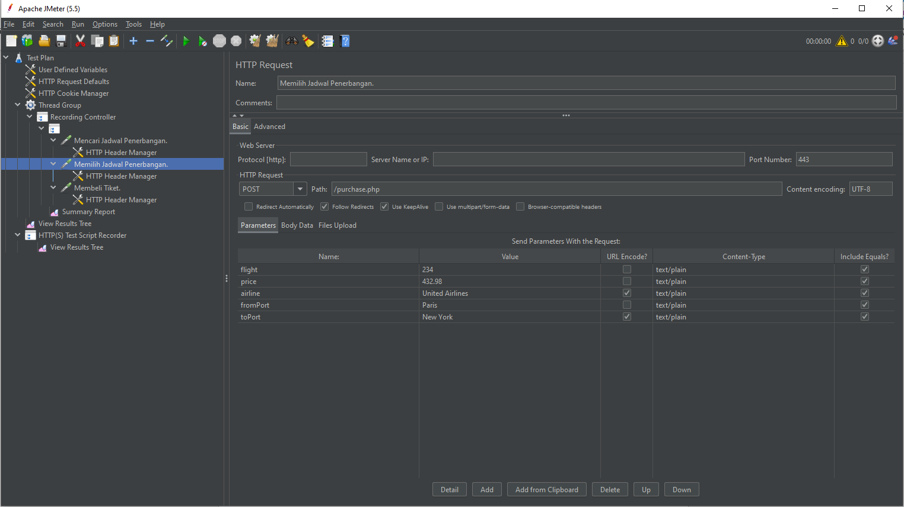

Pada fitur ini, JMeter akan menguji performa ketika pengguna memilih jadwal penerbangan yang sesuai dengan keinginan mereka. Pengujian ini akan melibatkan beberapa elemen seperti klik tombol pilih jadwal, pengiriman permintaan ke server, serta tampilan informasi detail jadwal penerbangan yang dipilih. Pengujian ini bertujuan untuk mengetahui waktu respons aplikasi dalam menampilkan informasi detail jadwal penerbangan yang dipilih dan menemukan apakah terdapat bottleneck atau masalah performa pada proses pemilihan jadwal penerbangan. Dari hasil pengujian tersebut, dapat dilihat bahwa semua pengguna berhasil melakukan pembelian tiket dengan rata-rata waktu respons server yang baik. Tidak terdapat error yang terjadi selama pengujian dilakukan.

* Membeli Tiket

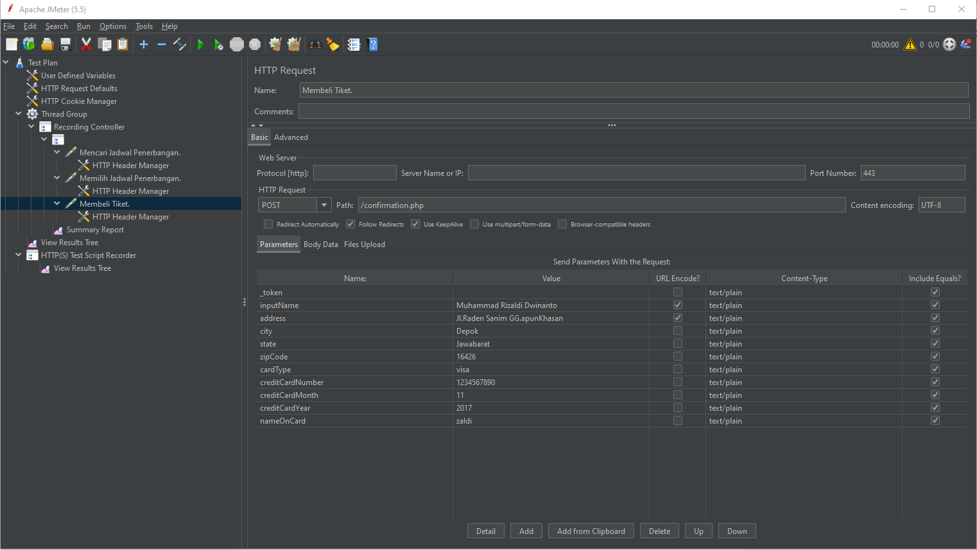

Pada fitur ini, JMeter akan menguji performa ketika pengguna melakukan pembelian tiket pesawat setelah memilih jadwal penerbangan. Pengujian ini akan melibatkan beberapa elemen seperti mengisi formulir pembelian tiket, pengiriman permintaan ke server, serta tampilan konfirmasi pembelian tiket. Pengujian ini bertujuan untuk mengetahui waktu respons aplikasi dalam memproses pembelian tiket pesawat dan menemukan apakah terdapat bottleneck atau masalah performa pada proses pembelian tiket. Dari hasil pengujian tersebut, dapat dilihat bahwa semua pengguna berhasil melakukan pembelian tiket dengan rata-rata waktu respons server yang baik. Tidak terdapat error yang terjadi selama pengujian dilakukan.

* Sumarry Report

